УРОКИ ЦИФРЫ
На основании Приказа УО ОА г.Якутска «О проведении всероссийского образовательного мероприятия «Урок Цифры» от 23 ноября 2020 года №01-10/850 в школе №5 проведены Уроки цифры.
Мероприятия проведены с 30 ноября по 05 декабря с.г. под руководством Соловьевой С.И., учителями информатики (Егорова С.А., Игнатьев И.В., Яковлев С.В.) в 1б, 3а, 3б,3в, 4б, 4в, 4г, 8в, 8г, 9а, 9б, 9в классах по теме: Нейросети и коммуникации» с целью ознакомить ребят с интенсивно развивающимся направлением ИТ-индустрии – нейронными сетями. Дети узнали, как работают нейросети и познакомились с современными примерами использования технологии.
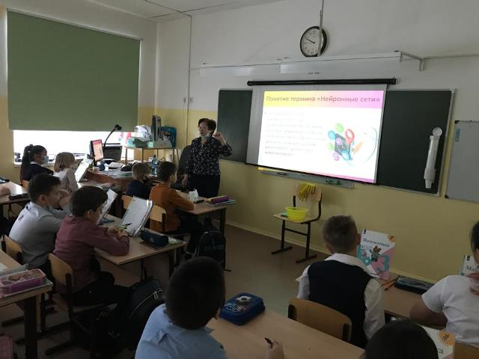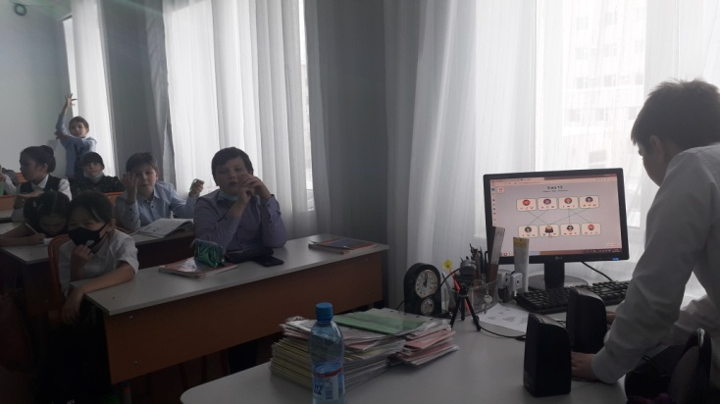

Л.Л. Тарабукина, заместитель директора

Источник: сайт http://school5.yaguo.ru/?p=35941#more-35941

